Principi softverskog inženjerstva

Tim: Second mid

Specifikacija baze podataka

Za projekat Evelynn

Istorija revizija

|  |  |  |  |
| --- | --- | --- | --- |
| Revizija | Datum | Autor | Opis |
| Verzija V 1.0 | 11.04.2020 | Nikola Mirković |  |

Sadržaj

**1** **Uvod** 3

1.1 Namena 3

1.2 Ciljne grupe 3

1.3 Organizacija dokumenta 3

1.4 Rečnik pojmova i skraćenica 3

1.5 Otvorena pitanja 3

2 Model podataka 4

2.1 IE notracija 4

2.2 Šema relacione baze podataka 4

3 Tabele 5

3.1 Admin 5

3.2 Korisnik 5

3.3 Izvodjac 5

3.4 Posmatrac 5

3.5 Organizator 5

3.6 Ocene_Izvodjaca 6

3.7 Ocene_Dogadjaja 6

3.8 Dogadjaj 6

3.9 Pretplate_Na_Organizatora 6

3.10 Pretplate_Na_Izvodjaca 6

3.11 Nastupa 6

3.12 Konkurs 6

3.13 Static 7

# Uvod

## Namena

Baza podataka za projekat iz predmeta Principi softverskog inženjerstva predstavlja fleksibilan i pouzdan način čuvanja podataka i pristupa istim od strane veb servera radi generisanja veb stranica.

U dokumentu su dati IE model podataka, šema relacione baze podataka, kao i opis tabela u bazi podataka.

Ovaj dokument služi kao osnova za razvoj detaljne projektne specifikacije posmatranog podsistema, implementaciju i testiranje.

## Ciljne grupe

Dokument je namenjen vođi projekta i članovima razvojnog tima. Vođi projekta dokument služi za planiranje razvojnih aktivnosti i specifikaciju imena tabela i imena polja u bazi, kako bi nezavisne celine, implementirane od strane različitih delova razvojnog tima, na kraju rada bile uspešno integrisane.

Razvojnom timu dokument služi kao osnova za dizajn i implementaciju.

## Organizacija dokumenta

Ostatak dokumenta organizovan je u sledeća poglavlja:

**2. Model podataka** – modelpodataka u bazi i šema baze

**3. Tabele** – spisak tabela

## Rečnik pojmova i skraćenica

IE – Information Engineering, notacija za modelovanje podataka

PK - Primarni ključ (primary key)

FK - Strani ključ (foreign key)

## Otvorena pitanja

|  |  |  |
| --- | --- | --- |
| **Broj** | **Datum** | **Problem/Rešenje** |
|  |  |  |
|  |  |  |
|  |  |  |
|  |  |  |

# Model podataka

## IE notracija

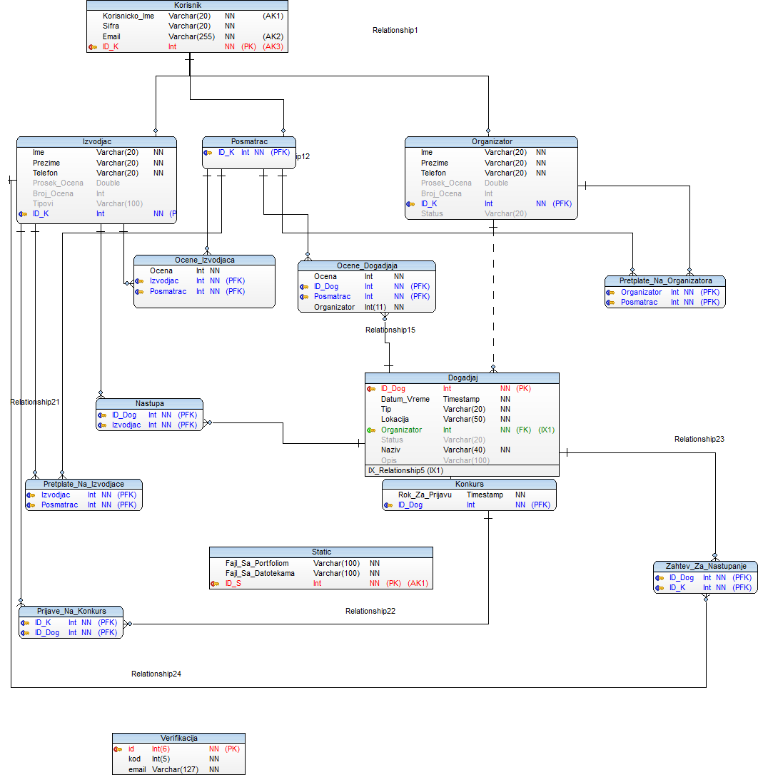

## Šema relacione baze podataka

Korisnik(ID_K, Korisnicko_Ime, Sifra, Email)

Izvodjac(ID_K, Ime, Prezime, Telefon, Prosek_Ocena, Broj_Ocena, Tipovi)

Posmatrac(ID_K)

Organizator(ID_K, Ime, Prezime, Telefon, Prosek_Ocena, Broj_Ocena,Status)

Ocene_Izvodjaca(Izvodjac, Posmatrac, Ocena)

Ocene_Dogadjaja(ID_Dog, Posmatrac, Ocena,Organizator)

Dogadjaj(ID_Dog, Datum_Vreme, Tip, Lokacija, Organizator,Naziv,Opis)

Pretplate_Na_Organizatora(Organizator, Posmatrac)

Pretplate_Na_Izvodjaca(Izvodjac, Organizator)

Nastupa(ID_Dog, Izvodjac)

Konkurs(ID_Dog, Rok_Za_Prijavu)

Prijave_Na_Konkurs(ID_K,ID_Dog)

Zahtev_Za_Nastupanje(ID_Dog,ID_K)

Static(ID_S, Fajl_Sa_Portfoliom, Fajl_Sa_Datotekama)

Verifikacija(id,kod,email)

# Tabele

## Korisnik

Sadrži zajedničke podatke za sve korisnike sistema (osim administratora).

|  |  |  |  |  |  |
| --- | --- | --- | --- | --- | --- |
| Ime | Tip podatka | PK | FK | Not NULL | Autoincrement |
| Korisnicko_Ime | Varchar(20) | Ne | Ne | Da | Ne |
| Sifra | Varchar(20) | Ne | Ne | Da | Ne |
| Email | Varchar(100) | Ne | Ne | Da | Ne |
| ID_K | Int | Da | Ne | Da | Da |

## Izvodjac

Sadrži podatke vezane za izvođače u sistemu.

|  |  |  |  |  |  |
| --- | --- | --- | --- | --- | --- |
| Ime | Tip podatka | PK | FK | Not NULL | Autoincrement |
| Ime | Varchar(20) | Ne | Ne | Da | Ne |
| Prezime | Varchar(20) | Ne | Ne | Da | Ne |
| Telefon | Varchar(20) | Ne | Ne | Da | Ne |
| Prosek_Ocena | Double | Ne | Ne | Ne | Ne |
| Broj_Ocena | Int | Ne | Ne | Ne | Ne |
| Tipovi | Varchar(100) | Ne | Ne | Ne | Ne |
| ID_K | Int | Da | Da | Da | Ne |

## Posmatrac

Sadrži podatke vezane za posmatrace u sistemu.

|  |  |  |  |  |  |
| --- | --- | --- | --- | --- | --- |
| Ime | Tip podatka | PK | FK | Not NULL | Autoincrement |
| ID_K | Int | Da | Da | Da | Ne |

## Organizator

Sadrži podatke vezane za organizatore u sistemu.

|  |  |  |  |  |  |
| --- | --- | --- | --- | --- | --- |
| Ime | Tip podatka | PK | FK | Not NULL | Autoincrement |
| Ime | Varchar(20) | Ne | Ne | Da | Ne |
| Prezime | Varchar(20) | Ne | Ne | Da | Ne |
| Telefon | Varchar(20) | Ne | Ne | Da | Ne |
| Prosek_Ocena | Double | Ne | Ne | Ne | Ne |
| Broj_Ocena | Int | Ne | Ne | Ne | Ne |
| ID_K | Int | Da | Da | Da | Ne |
| Status | Varchar(20) | Ne | Ne | Ne | Ne |
| Opis | Varchar(100) | Ne | Ne | Ne | Ne |

## Ocene_Izvodjaca

Sadrži ocene koje različiti posmatrači mogu dava ti izvođačima.

|  |  |  |  |  |  |
| --- | --- | --- | --- | --- | --- |
| Ime | Tip podatka | PK | FK | Not NULL | Autoincrement |
| Ocena | Int | Ne | Ne | Da | Ne |
| Izvodjac | Int | Da | Da | Da | Ne |
| Posmatrac | Int | Da | Da | Da | Ne |

## Ocene_Dogadjaja

Sadrži ocene koje različiti posmatrači mogu dava ti događajima.

|  |  |  |  |  |  |
| --- | --- | --- | --- | --- | --- |
| Ime | Tip podatka | PK | FK | Not NULL | Autoincrement |
| Ocena | Int | Ne | Ne | Da | Ne |
| ID_Dog | Int | Da | Da | Da | Ne |
| Posmatrac | Int | Da | Da | Da | Ne |
| Organizator | int | Ne | Ne | Ne | Ne |

## Dogadjaj

Sadrži podatke o svim događajima organizovanim preko sistema.

|  |  |  |  |  |  |
| --- | --- | --- | --- | --- | --- |
| Ime | Tip podatka | PK | FK | Not NULL | Autoincrement |
| ID_Dog | Int | Da | Ne | Da | Da |
| Datum_Vreme | Timestamp | Ne | Ne | Da | Ne |
| Tip | Varchar(20) | Ne | Ne | Da | Ne |
| Lokacija | Varchar(50) | Ne | Ne | Da | Ne |
| Organizator | Int | Ne | Da | Da | Ne |
| Status | Varchar(20) | Ne | Ne | Ne | Ne |
| Naziv | Varchar(40) | Ne | Ne | Da | Ne |

## Pretplate_Na_Organizatora

Čuva pretplate posmatrača na organizatore.

|  |  |  |  |  |  |
| --- | --- | --- | --- | --- | --- |
| Ime | Tip podatka | PK | FK | Not NULL | Autoincrement |
| Organizator | Int | Da | Da | Da | Ne |
| Posmatrac | Int | Da | Da | Da | Ne |

## Pretplate_Na_Izvodjaca

Čuva pretplate posmatrača na izvođače.

|  |  |  |  |  |  |
| --- | --- | --- | --- | --- | --- |
| Ime | Tip podatka | PK | FK | Not NULL | Autoincrement |
| Izvodjac | Int | Da | Da | Da | Ne |
| Posmatrac | Int | Da | Da | Da | Ne |

## Nastupa

Sadrži podatke o nastupanju izvođača na događaju.

|  |  |  |  |  |  |
| --- | --- | --- | --- | --- | --- |
| Ime | Tip podatka | PK | FK | Not NULL | Autoincrement |
| Izvodjac | Int | Da | Da | Da | Ne |
| ID_Dog | Int | Da | Da | Da | Ne |

## Konkurs

Sadrži podatke o konkursima za pojedine događaje.

|  |  |  |  |  |  |
| --- | --- | --- | --- | --- | --- |
| Ime | Tip podatka | PK | FK | Not NULL | Autoincrement |
| Rok_Za_Prijavu | Timestamp | Ne | Ne | Da | Ne |
| ID_Dog | Int | Da | Da | Da | Ne |

## Static

Sadrži statičke podatke potrebne sistemu.

|  |  |  |  |  |  |
| --- | --- | --- | --- | --- | --- |
| Ime | Tip podatka | PK | FK | Not NULL | Autoincrement |
| Fajl_Sa_Portfoliom | Varchar(100) | Ne | Ne | Da | Ne |
| Fajl_Sa_Datotekama | Varchar(100) | Ne | Ne | Da | Ne |
| ID_S | Int | Da | Ne | Da | Da |

## Prijave_Na_Konkurs

Sadrzi podarke o prijavama izvodjaca na konkurs.

|  |  |  |  |  |  |
| --- | --- | --- | --- | --- | --- |
| Ime | Tip podatka | PK | FK | Not NULL | Autoincrement |
| ID_K | Int | Da | Da | Da | Ne |
| ID_Dog | Int | Da | Da | Da | Ne |

## Zahtev_Za_Nastupanje

Sadrzi zahteve za nastupanje izvodjaca na dogadjaju.

|  |  |  |  |  |  |
| --- | --- | --- | --- | --- | --- |
| Ime | Tip podatka | PK | FK | Not NULL | Autoincrement |
| ID_K | Int | Da | Da | Da | Ne |
| ID_Dog | Int | Da | Da | Da | Ne |

## Verifikacija

Sadrzi kodove za verifikaciju mail-ova korisnika

|  |  |  |  |  |  |
| --- | --- | --- | --- | --- | --- |
| Ime | Tip podatka | PK | FK | Not NULL | Autoincrement |
| id | Int(6) | Da | Ne | Da | Da |
| kod | Int(5) | Ne | Ne | Da | Ne |
| email | Varchar(127) | Ne | Ne | Da | Ne |